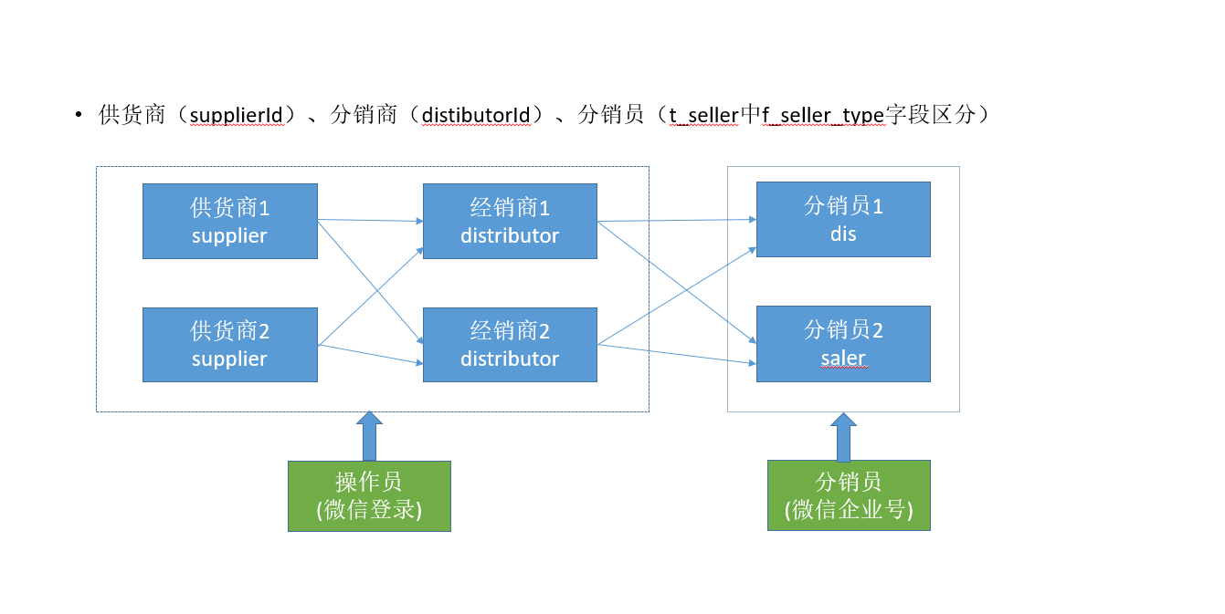

仓库：与商品配送区域相关，每个仓库都有唯一仓库编号，地址等信息

供应商：可以直接从集团拿货为经销商（分销商）提供供货服务.分为线上,线下供应商。

经销商：由供应商授权拿货进行售卖，也可以为分销员提供供货服务

分销员：从经销商拿货售卖，有提成收益

供应商、经销商、分销员身份区分体现在t_seller表中的f_seller_type字段（1-分销员 2-经销商 3-供货商）

供应商身份和经销商身份都可以后台管理自己的商品信息

供应商可以上架商品（产生一条新的supplierSku）、下架、修改商品价格等操作，对应t_supplier_sku表。

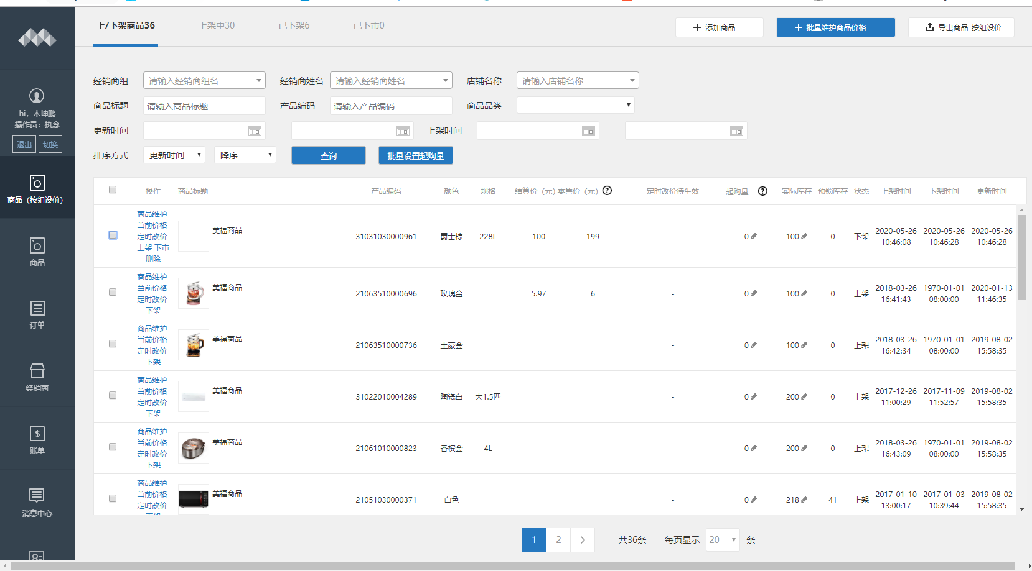

经销商可以上架商品（产生一条新的disSku）、下架、修改商品价格等操作，对应t_disributor_sku表记录。

分销库存的表信息是以ECM(TC)为准，每天进行同步操作。

供应商可以有多个线上仓库，每个仓库都有配送区域编码信息（t_supplier_store_relation_ship）。线上供应商商品信息表(t_store_supplierskuid)记录了供应商id,仓库id，库存和spu等相关信息；

如果是线下供应商，只能有一个仓库记录。区分线上供货商与线下供应商在t_seller表中的f_area_status字段（1-线下 2线上）。

经销商

一个经销商可以是多个供应商的经销商(t_supplier_distributor),经销商商品信息表（t_distributor_sku）,经销商关联商店信息表（t_distributor_shop），经销商维护库存表(t_dis_sku_stock).

分销员

一个分销员可以销售多个经销商的商品（t_distributor_saler）